《安全评价报告信息公布表》
机构名称 | 重庆市安全生产科学研究有限公司 |  |  |  |  | 资质证号 |  | APJ-（渝）-001
委托单位 | 中国石化销售股份有限公司西藏石油分公司
项目名称 | 中国石化销售股份有限公司西藏石油分公司墨竹工卡飞龙加油站安全现状评价报告
项目类别 | □预评价 ☑现状评价 □验收评价 □其他
所属业务类别 |  | 民用爆炸物品
安全评价过程控制情况
安全评价项目管理 | 项目组组长 |  |  |  | 技术负责人 |  |  |  | 过程控制负责人
安全评价项目管理 | 欧中锴 |  |  |  | 蔡治勇 |  |  |  | 冯皓
编制过程 | 报告编制人 |  | 报告提交日期 |  |  |  | 报告审核人 |  |  | 报告审批人
编制过程 | 欧中锴 |  | 2021.10 |  |  |  | 蔡治勇 |  |  | 蔡治勇
姓 名 | 认定专业 |  |  | 安全评价师从业识别卡/证书编号 |  |  | 注册安全工程师  注册证号 |  |  | 是否专职
欧中锴 | 安全 |  |  | S011053000110202001794 |  |  |  |  |  | 是
李 伟 | 安全 |  |  | 1800000000201223 |  |  |  |  |  | 是
唐 波 | 过控装备与控制工程 |  |  | S011053000110192003004 |  |  |  |  |  | 是
田祖伟 | 安全 |  |  | S011053000110202001767 |  |  | 55180193956 |  |  | 是
刘文娟 | 自动化 |  |  | 1700000000201153 |  |  | 55140156484 |  |  | 是
熊仁君 | 高分子材料 |  |  | 0800000000304234 |  |  | 55070030074 |  |  | 是
薛国臣 | 安全 |  |  | S011041000110192002238 |  |  | 55130140246 |  |  | 是
张吉金 | 水文与工程地质 |  |  | 1700000000301771 |  |  |  |  |  | 否
雷 楠 | 油气储运工程 |  |  | S011053000110193002251 |  |  |  |  |  | 是
孟萌萌 | 土木工程 |  |  | 1100000000301652 |  |  |  |  |  | 是
何晶 | 采油工程 |  |  | S011053000110203001746 |  |  |  |  |  | 否
蔡治勇 | 火炸药、安全 |  |  | 0800000000102949 |  |  | 55080052964 |  |  | 是
冯皓 | 机械、化工机械 |  |  | S011053000110201000802 |  |  | 55130140330 |  |  | 是
刘国勇 | 化工工艺 |  |  | 1800000000100099 |  |  | 55060013805 |  |  | 是
项目简介 | 项目简介：  中国石化销售股份有限公司西藏石油分公司墨竹工卡县加油站位于拉萨市墨竹工卡县工卡路318国道旁 ，占地面积3826.7㎡，站内设有30m³汽油罐3座（2个92#、1个95#）和30m³柴油罐2座（0#、-20#），加油机4台（4台4枪双油品），总罐容150m³（柴油折半），属于二级加油站。  现场勘察照片：  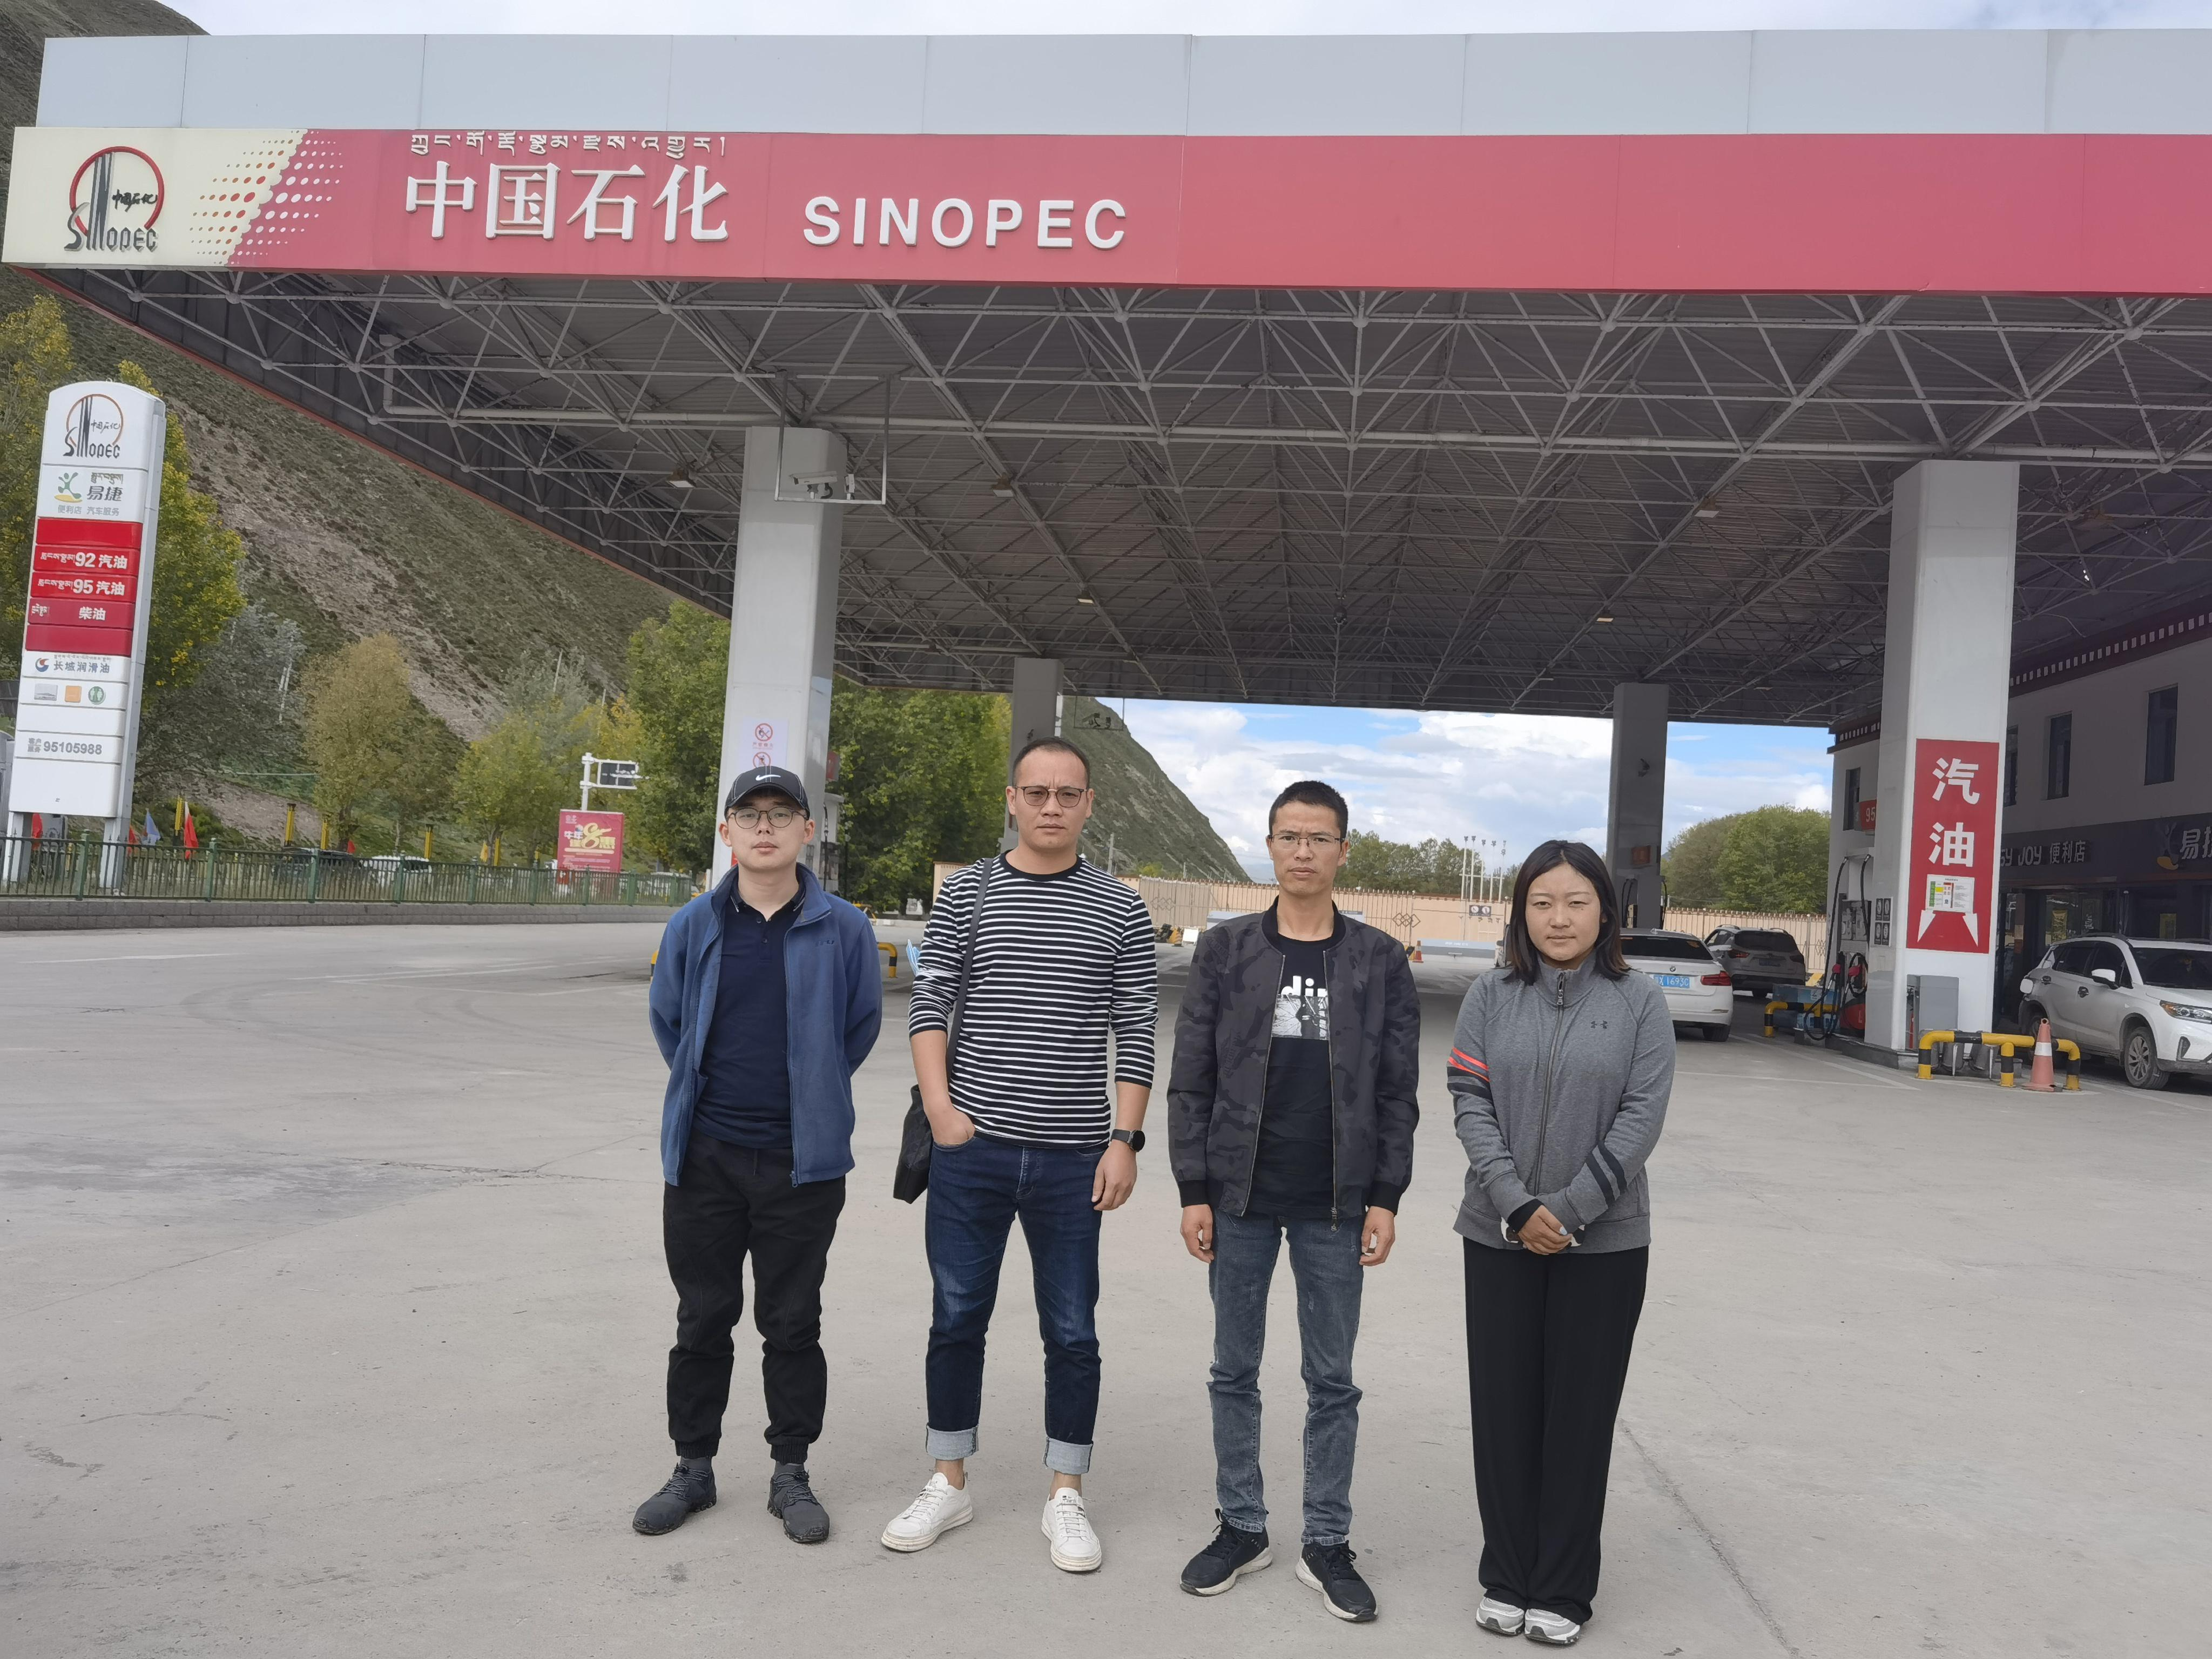
现场开展工作情况 | 勘验人员 |  |  | 勘验时间 |  |  | 勘验任务 |  |  | 勘验中的问题
现场开展工作情况 | 欧中锴 |  |  | 2021. 09 |  |  | 现场勘查、资料收集

